BỘ GIÁO DỤC VÀ ĐÀO TẠO

**TRƯỜNG ĐẠI HỌC CẦN THƠ**

**TRƯỜNG CÔNG NGHỆ THÔNG TIN & TRUYỀN THÔNG**



**NIÊN LUẬN CƠ SỞ**

**CÔNG NGHỆ THÔNG TIN**

**Đề tài**

**HỆ THỐNG NHẬN DIỆN VÀ PHÁT HIỆN HÀNH VI BẤT THƯỜNG TRONG THI CỬ**

Sinh viên: Nguyễn Tiến Đạt

Mã số: B1910206

Khóa: K45

Cần Thơ, 11/2022

BỘ GIÁO DỤC VÀ ĐÀO TẠO

**TRƯỜNG ĐẠI HỌC CẦN THƠ**

**TRƯỜNG CÔNG NGHỆ THÔNG TIN & TRUYỀN THÔNG**



**NIÊN LUẬN CƠ SỞ**

**NGÀNH CÔNG NGHỆ THÔNG TIN**

**Đề tài**

**HỆ THỐNG NHẬN DIỆN VÀ PHÁT HIỆN HÀNH VI BẤT THƯỜNG TRONG THI CỬ**

|  |  |  |  |  |  |  |  |
| --- | --- | --- | --- | --- | --- | --- | --- |
| |  | | --- | | Người hướng dẫn | | PGS/TS Trần Cao Đệ | | |  |  | | --- | --- | | Sinh viên thực hiện | | | Họ và tên:  MSSV:  Khóa: | Nguyễn Tiến Đạt  B1910206  K45 | |
|  |  |
|  |  |

Cần Thơ, 11/2022

Mục lục

CHƯƠNG 1: GIỚI THIỆU 3

1.1. ĐẶT VẤN ĐỀ 3

1.2. GIỚI THIỆU VỀ HÀNH VI BẤT THƯỜNG 3

1.3. PHƯƠNG PHÁP NGHIÊN CỨU 4

CHƯƠNG 2: THIẾT KẾ GIẢI PHÁP/CƠ SỞ LÝ THUYẾT 5

2.1. CÁC CÔNG NGHỆ SỬ DỤNG 5

2.1.1. OpenCV 5

2.1.2. Python 6

2.1.3. Tensorflow 7

2.1.4. Mediapipe 8

2.1.5. Long Soft Term Memory 9

2.2. GIẢI PHÁP THỰC HIỆN 9

CHƯƠNG 3: CÀI ĐẶT GIẢI PHÁP/KẾT QUẢ THỰC HIỆN 11

3.1. CÀI ĐẶT GIẢI PHÁP 11

3.1.1. Đánh giá mô hình 11

3.1.2. Công cụ trích xuất khung Xương (Thư viện Mediapipe) 12

3.1.3. Kiến trúc Deep Learning 13

3.1.4. Kết quả huấn luyện mô hình 15

3.2. KẾT QUẢ THỰC HIỆN 17

3.3. TRIỂN KHAI LÊN HỆ THỐNG WEB 23

3.3.1. Luồng xử lý của hệ thống web 23

3.3.2. Giao diện của hệ thống website. 24

CHƯƠNG 4: TỔNG KẾT 26

4.1. KẾT QUẢ ĐẠT ĐƯỢC 26

4.2. HƯỚNG PHÁT TRIỂN 26

TÀI LIỆU THAM KHẢO 27

**Danh Mục hình**

Hình 1: hình mô tả các hành vi được cho là bất thường 4

Hình 2: Logo thư viện OpenCV 5

Hình 3: Logo python công cụ hỗ trợ lập trình 6

Hình 4: Logo thư viện Tensorflow 7

Hình 5: Logo thư viện Mediapipe 8

Hình 6: Hình mô tả luồng xử lý của Long Sorf Term Memory 9

Hình 7: Hình mô tả khung xương được trích xuất và các điểm trên khung xương 10

Hình 8: Hình mô tả các điểm trích xuất thông qua Face Mesh 10

Hình 9: Sơ đồ các bước thực hiện huấn luyện mô hình 11

Hình 10: Khung xương được trích xuất từ thư viện Mediapipe và vẽ lên ảnh 12

Hình 11: Dữ liệu của 1 khung xương được trích xuất 13

Hình 12: Kiến trúc LSTM được đề xuất cho huấn luyện mô hình 14

Hình 13: Hàm Dùng để đọc lịch sử quá trình huấn luyện và xuất ra hình ảnh kết quả Accuracy huấn luyện 15

Hình 14: Hàm Dùng để đọc lịch sử quá trình huấn luyện và xuất ra hình ảnh kết quả Loss huấn luyện 15

Hình 15: Đồ thị Accuracy trong quá trình huấn luyện mô hình với kiến trúc LSTM 16

Hình 16: Đồ thị Loss trong quá trình huấn luyện mô hình với kiến trúc LSTM 17

Hình 17: Kết quả dự đoán của mô hình trên video 18

Hình 18: Thông qua các công thức toán dự đoán chuyển động đầu quay trái 18

Hình 19: Thông qua các công thức toán dự đoán chuyển động đầu quay phải 19

Hình 20: Thông qua các công thức toán dự đoán chuyển động đầu quay lên trên 19

Hình 21: Thông qua các công thức toán dự đoán chuyển động đầu quay xuống dưới 20

Hình 22:Hàm face detect nhận biết các hướng quay đầu của đối tượng 21

Hình 23: Phát hiện nói chuyện thông qua tính toán và đếm số khung hình 22

Hình 24: Hàm get_mouth_movement 22

Hình 25: Hàm warning tính toán có nói chuyện 23

Hình 26: Sơ đồ luồng xử lý hệ thống web 24

Hình 27: Giao diện trang chủ hệ thống phát hiện hành vi bất thường 24

Hình 28: Giao diện nhận diện (detect) hệ thống phát hiện hành vi bất thường 25

Hình 29: Trang xem lại các hành vi bất thường 25

**LỜI CẢM ƠN**

Em xin gửi lời cảm ơn chân thành đến PGS/TS Trần Cao Đệ đã nhiệt tình hướng dẫn và giúp đỡ em hoàn thành tốt đề tài Niên luận cơ sở.

Xin gửi lời cảm ơn đến Ban Giám hiệu, toàn thể thầy cô của trường Đại học Cần Thơ nói chung và khoa CNTT và TT nói riêng, đã giảng dạy, giúp đỡ em hoàn thành tốt các môn học của chương trình đào tạo.

Xin cảm ơn gia đình đã tạo điều kiện tốt nhất cho em được học tập tại trường Đại học Cần Thơ, đã động viên em vượt qua những lúc khó khăn trong quá trình học tập. Cảm ơn bạn bè đã đồng hành và giúp đỡ em, cũng như đưa ra những lời khuyên, cách giải quyết vấn đề khi em gặp khó khăn trong học tập.

Cuối cùng, em xin gửi lời cảm ơn đến cộng đồng lập trình viên trong nước và quốc tế đã giúp đỡ em giải quyết những vấn đề khó khăn gặp phải khi thực hiện đề tài.

Em xin trân trọng cám ơn.

|  |  |
| --- | --- |
|  | Cần Thơ, ngày … tháng 11 năm 2022  Tác giả niên luận  Nguyễn Tiến Đạt |
|  |  |

# Chương 1: GIỚI THIỆU

## ĐẶT VẤN ĐỀ

Ngày nay, việc ứng dụng công nghệ thông tin vào các lĩnh vực là một xu thế của thế giới nói chung và Việt Nam nói riêng. Ở các nước phương Tây họ đã và đang ứng dụng mạnh mẽ các thành tựu khoa học vào trong đời sống như: trí tuệ nhân tạo hỗ trợ giảng dạy, trợ lý vật lý trị liệu, phát hiện hành vi con người, … Trong đó việc nhận dạng hành vi con người đang được quan tâm đến bởi vì sự mới mẻ và hữu ích của nó. Ý tưởng cốt lỗi của việc nhận dạng và phát hiện hành vi là thông qua dữ liệu hình ảnh video đầu vào và một số công cụ hỗ trợ để giúp máy tính có thể nhận dạng và phát hiện hành vi. Nhờ có hệ thống nhận diện và phát hiện hành vi mà con người đã giảm bớt khối công việc cũng như tăng sự chính xác trong việc đưa ra các quyết định liên quan đến xử lý ảnh trên nhiều lĩnh vực: giáo dục, y tế, quân sự, …. Việc nhận dạng hành vi ngày nay của nước ta cũng đang được chú ý và quan tâm một cách mạnh mẽ như là phần mềm phát hiện gian lận thi cử được phát triển nhóm sinh viên Bách Khoa phát triển. Nhưng Trong hệ thống được phát triển có những điểm khác sau đây: hệ thống chỉ nhận diện và phát hiện hành vi gian lận thi cử đối với 1 người, hệ thống thuần về hỗ trợ thi online.

Với hệ thống nhận diện và phát hiện hành vi bất thường trong thi cử có thể giúp giảm bớt tối thiểu công việc mà con người cần phải làm như giám sát trực tiếp các thí sinh đang thi online, nếu số lượng thí sinh 20 đến 50 người thì cần có 4 đến 5 giám thị coi thi nhưng khi có hệ thống nhận diện và phát hiện hành vi bất thường trong thi cử thì chỉ cần một giám thị coi thi là có thể quản lý được tất cả các thí sinh dự thi. Hệ thống sẻ tự động ghi nhận các hành vi được cho là bất thường như là bỏ tay vào túi lấy điện thoại, cuối người bấm điện thoại, hành vi đưa tay với lấy một vật, quay mặt trái phải trên dưới và nói chuyện.

Đối tượng được nghiêm cứu sẽ là các hành vi gian lận của các thí sinh trong lúc thi cử thông qua thị giác máy tính và trí tuệ nhân tạo để có thể giúp hệ thống học được cách mà thí sinh gian lận trong thi cử.

## Giới thiệu về hành vi bất thường

Hệ thống nhận diện được các hình vi bất thường của thí sinh ghi nhận lại hành vi bất thường cho thí sinh đi thi là lưu lại hành vi đó dưới dạng hình ảnh.

Trong thi cử việc đánh giá các hành vi bất thường là rất khó. Do hành vi của thí sinh ngày càng tinh vi nên việc đánh giá được toàn bộ hành vi bất thường là rất khó khăn. Ở đây trong bài niên luận cơ sở này hành vi mà máy có thể nhận diện được bị giới hạn ở 7 tư thế như hình dưới.

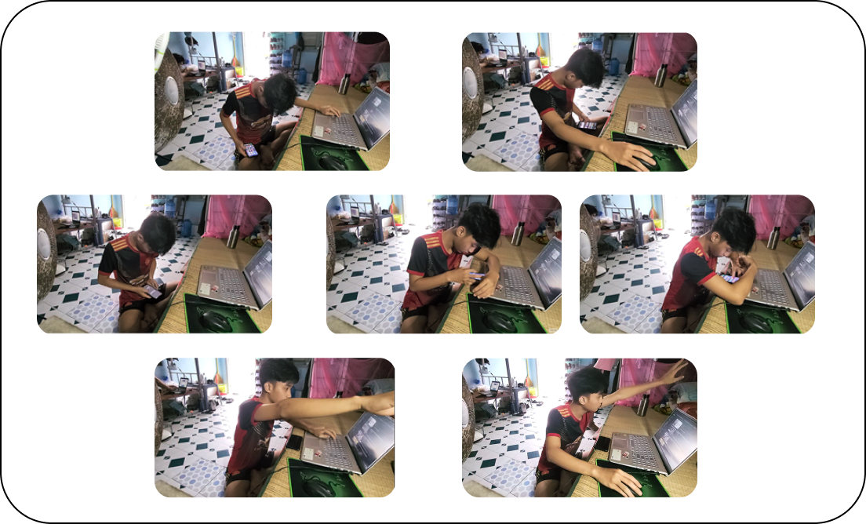

Hình 1: hình mô tả các hành vi được cho là bất thường

Bên cạnh những tư thế được nêu như trên thì đồ án lần này còn có thể phát hiện các hành vi như quay mặt qua trái, phải, lên, xuống và nói chuyện.

Để có thể thực hiện những điều như trên thì cần có sự hỗ trợ của một số công cụ xử lý hình ảnh và trí tuệ nhân tạo.

## Phương pháp nghiên cứu

Ngày nay các công cụ trí tuê nhân tạo hỗ trợ ngày càng phổ biến và mạnh mẽ việc ước tính tư thế người (Pose estimation) cũng rất được quan tâm. Human Pose là sự thể hiện định hướng của một người ở định dạng đồ họa (khung xương). Về cơ bản, nó là một tập hợp các tọa độ có thể được kết nối để mô tả tư thế của một người. Mỗi phối hợp trong khung xương được gọi là một bộ phận (hoặc một khớp - joint, một điểm chính - keypoint). Để có thể phần loại hành động thì dữ liệu huấn luyện mô hình sẻ là một chuỗi hành động từ đó trích xuất đặc trưng của chuổi hành động sau cùng là huấn luyện mô hình với kiến trúc Deep learning. Sau khi huấn luyện mô hình ta thu được mô hình và kết hợp với Head Pose để đánh giá cách hành vi bất thường một các hành vi một cách khách quan nhất.

# Chương 2: THIẾT KẾ GIẢI PHÁP/CƠ SỞ LÝ THUYẾT



## CÁC CÔNG NGHỆ SỬ DỤNG

Để có thể thực hiện được đồ án lần này thì sự hỗ trợ các công cụ là cần thiết như là:

### OpenCV



Hình : Logo thư viện OpenCV

OpenCV là thư viện nguồn mở hàng đầu cho Computer Vision và Machine Learning, và hiện có thêm tính năng tăng tốc GPU cho các hoạt động theo real-time. penCV được phát hành theo *giấy phép BSD*, do đó nó miễn phí cho cả học tập và sử dụng với mục đích thương mại. Nó có trên các giao diện C++, C, Python và Java và hỗ trợ Windows, Linux, Mac OS, iOS và Android. OpenCV được thiết kế để hỗ trợ hiệu quả về tính toán và chuyên dùng cho các ứng dụng real-time (thời gian thực). OpenCV được sử dụng cho đa dạng nhiều mục đích và ứng dụng khác nhau bao gồm:

* Hình ảnh street view
* Kiểm tra và giám sát tự động
* Robot và xe hơi tự lái
* Phân tích hình ảnh y học
* Tìm kiếm và phục hồi hình ảnh/video
* Phim – cấu trúc 3D từ chuyển động
* Nghệ thuật sắp đặt tương tác

### Python



Hình : Logo python công cụ hỗ trợ lập trình

Python là một ngôn ngữ lập trình được sử dụng rộng rãi trong các ứng dụng web, phát triển phần mềm, khoa học dữ liệu và máy học (ML). Các nhà phát triển sử dụng Python vì nó hiệu quả, dễ học và có thể chạy trên nhiều nền tảng khác nhau. Phần mềm Python được tải xuống miễn phí, tích hợp tốt với tất cả các loại hệ thống và tăng tốc độ phát triển.

Ngôn ngữ Python được sử dụng nhiều trong lĩnh vực phát triển ứng dụng, bao gồm những ví dụ sau:

* Phát triển web phía máy chủ
* Tự động hóa bằng các tập lệnh Python
* Khoa học dữ liệu và máy học
* Phát triển phần mềm
* Tự động hóa kiểm thử phần mềm

### Tensorflow



Hình : Logo thư viện Tensorflow

Với sự bùng nổ của lĩnh vực Trí Tuệ Nhân Tạo – AI. trong thập kỷ vừa qua, machine learning và deep learning rõ ràng cũng phát triển theo cùng. Và ở thời điểm hiện tại, Tensorflow chính là thư viện mã nguồn mở cho machine learning nổi tiếng nhất thế giới, được phát triển bởi các nhà nghiên cứu từ Google. Việc hỗ trợ mạnh mẽ các phép toán học để tính toán trong machine learning và deep learning đã giúp việc tiếp cận các bài toán trở nên đơn giản, nhanh chóng và tiện lợi hơn nhiều.

Các hàm được dựng sẵn trong thư viện cho từng bài toán cho phép TensorFlow xây dựng được nhiều neural network. Nó còn cho phép bạn tính toán song song trên nhiều máy tính khác nhau, thậm chí trên nhiều CPU, GPU trong cùng 1 máy hay tạo ra các dataflow graph – đồ thị luồng dữ liệu để dựng nên các model. Nếu bạn muốn chọn con đường sự nghiệp trong lĩnh vực A.I. này, nắm rõ những điều cơ bản của TensorFlow thực sự rất quan trọng.

Kiến trúc TensorFlow hoạt động được chia thành 3 phần:

* Tiền xử lý dữ liệu
* Dựng model
* Train và ước tính model

TensorFlow cho phép các lập trình viên tạo ra dataflow graph, cấu trúc mô tả làm thế nào dữ liệu có thể di chuyển qua 1 biểu đồ, hay 1 sê-ri các node đang xử lý. Mỗi node trong đồ thị đại diện 1 operation toán học, và mỗi kết nối hay edge giữa các node là 1 mảng dữ liệu đa chiều, hay còn được gọi là ‘tensor’. TensorFlow cung cấp tất cả những điều này cho lập trình viên theo phương thức của ngôn ngữ Python. Vì Python khá dễ học và làm việc, ngoài ra còn cung cấp nhiều cách tiện lợi để ta hiểu được làm thế nào các high-level abstractions có thể kết hợp cùng nhau. Node và tensor trong TensorFlow là các đối tượng Python, và các ứng dụng TensorFlow bản thân chúng cũng là các ứng dụng Python.

### Mediapipe



Hình : Logo thư viện Mediapipe

MediaPipe là tập hợp của một loạt các giải pháp Machine Learning đa nền tảng, có thể can thiệp được. Một số ưu điểm có thể kể tới của giải pháp này bao gồm:

Cung cấp một giải pháp inference nhanh chóng: Google khẳng định rằng bộ công cụ này có thể chạy ổn định trên hầu hết các cấu hình phần cứng thông dụng.

Dễ dàng cài đặt và triển khai: Việc cài đặt cực kỳ dễ dàng và tiện lợi, có thể triển khai trên nhiều nền tảng khác nhau như Mobile (Android/iOS), Desktop/Cloud, Web và IoT devices.

Mã nguồn mở và miễn phí: Toàn bộ source code được công khai trên MediaPipe, người dùng hoàn toàn có thể sử dụng và tùy chỉnh trực tiếp để phù hợp với bài toán của mình.

Hầu hết các bài toán nổi bật trong lĩnh vực Computer Vision - Thị giác máy tính, đều được Google cài đặt trong MediaPipe. Ta sẽ đi qua một lượt các giải pháp được cung cấp để hiểu rõ hơn về độ đa dạng của MediaPipe.

* Face Detection
* Face Mesh
* Hands Detection
* Human Pose Estimation

### Long Soft Term Memory

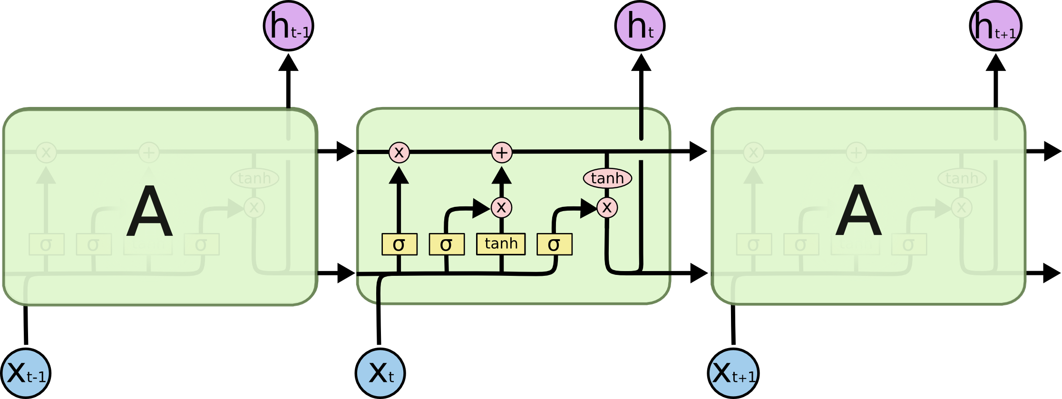

Hình : Hình mô tả luồng xử lý của Long Sorf Term Memory

Mạng bộ nhớ dài-ngắn (Long Short Term Memory networks), thường được gọi là LSTM - là một dạng đặc biệt của RNN, nó có khả năng học được các phụ thuộc xa. LSTM được giới thiệu bởi Hochreiter & Schmidhuber (1997), và sau đó đã được cải tiến và phổ biến bởi rất nhiều người trong ngành. Chúng hoạt động cực kì hiệu quả trên nhiều bài toán khác nhau nên dần đã trở nên phổ biến như hiện nay.

LSTM được thiết kế để tránh được vấn đề phụ thuộc xa (long-term dependency). Việc nhớ thông tin trong suốt thời gian dài là đặc tính mặc định của chúng, chứ ta không cần phải huấn luyện nó để có thể nhớ được. Tức là ngay nội tại của nó đã có thể ghi nhớ được mà không cần bất kì can thiệp nào.

## GIẢI PHÁP THỰC HIỆN

Với các công cụ nêu trên sẻ hỗ trợ thực hiện đồ án lần này với thư viện openCV sẻ đảm nhiệm việc sử lý hình ảnh trước và sau khi huấn luyện mô hình, Công cụ Mediapipe sẻ thực hiện việc trích xuất khung xương trên đối tượng, Tensorflow cung cấp một số thư việc cần thíết cho việc tạo và huấn luyện mô hình, Và sau cùng là LSTM, kiến trúc sẻ được xây dựng dựa trên cơ sở của LSTM với input đầu vào là (10, 92) tương đương với (*Time Steps*, *Number Point of Skeleton*) ở đây *Time Steps* được coi như là số khung xương được đưa vào để huấn luyện mô hình và *Number Point of Skeleton* là 92 bởi vì tọa độ khung xương sau khi trích xuất có 24 điểm để đánh giá như hình 6 dử liệu được ghi lại là tọa đồ từ 0 đến 24 là mỗi tọa độ sẻ có dạng (x, y, z) đây là tọa độ không gian 3 chiều. Do có 24 điểm trong tọa độ và mỗi điểm có dạng (x, y, z) nên ta được 24 * 3 = 92.

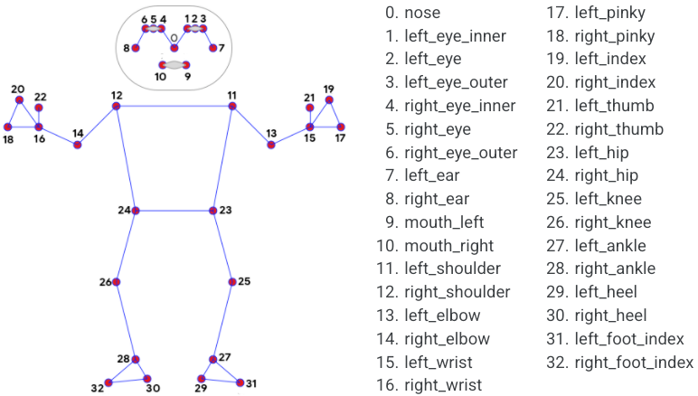

Hình : Hình mô tả khung xương được trích xuất và các điểm trên khung xương

Ngoài ra việc dùng Face Mesh của thư viện Mediapipe cũng là một phần của bài toán. Việc dùng Face Mesh để đánh giá các hành động của đầu như là quay trái hoặc phải, quay lên trên xuống dưới hoặc là phát hiện các cử động của miệng.

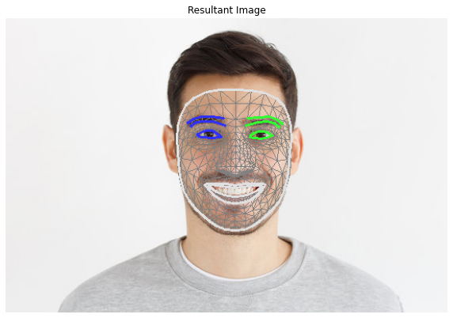

Hình : Hình mô tả các điểm trích xuất thông qua Face Mesh

# Chương 3: CÀI ĐẶT GIẢI PHÁP/KẾT QUẢ THỰC HIỆN



## CÀI ĐẶT GIẢI PHÁP

Để có thể thực hiện đồ án lần này em đã chuẩn bị bộ dữ liệu gồm bộ video quay lại các hành động gian lận và bộ video không thực hiện hành vi bất thường. Trên bộ Data được ghi từ video quay vơi các hành vi được cho là bất thường có tổng độ dày là 26p và video ghi lại hành vi không bất thường có tổng độ dày là 28p từ bộ dữ liệu trên tiến hành chia dữ liệu theo kiểu Hold-Out gồm có tập train và tập test. Sau đó, sử dụng công cụ mediapipe để trích xuất khung xương và lưu lại file (.csv) cuối cùng sẽ đi vào huấn luyện mô hình. Tổng số Sample khung xương sau khi trích xuất từ bộ dữ liệu là 99402 Sample trong đó Training Set và Testing Set được chia theo kiểu Hold Out với số lượng phần tử cho Tranining set là 90862 phần tử và 8540 cho Testing Set. Hình 9 sẽ mô tả chi tiết về các bước thực hiện.

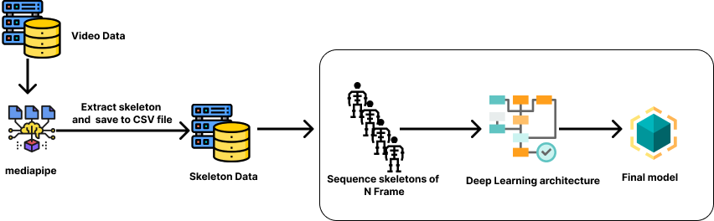

Hình : Sơ đồ các bước thực hiện huấn luyện mô hình

Các bước thực hiện sẻ theo thứ tự như sau:

* Bước 1: thu thập dữ liệu mà đối tượng trong video có thực hiện hành vi bất thường và video không thực hiện hành vi bất thường.
* Bước 2: từ Video Data trên tiến hành phân chia dữ liệu cho Training và Testing. Sau đó sử dụng mediapipe để trích xuất khung xương.
* Bước 3: tiến hành huấn luyện mô hình từ bộ dữ liệu là khung xương.

### Đánh giá mô hình

Phương pháp đánh giá dựa vào độ chính xác của nhãn của tập dữ liệu. Nghĩa là accuracy sẽ được tính toán theo phần trăm số nhãn trong hình được phân loại chính xác. Khi phân loại nhị phân accuracy sẽ được tính như sau:

|  |  |
| --- | --- |
| **Accuracy =** | **TP + TN** |
| **TP + TN + FP + FN** |
| **Loss =** | **FP + FN** |
| **TP + TN + FP + FN** |

Trong đó:

* TP = True Positives (Khẳng định đúng)
* TN = True Negatives (Phủ định đúng)
* FP = False Positives (Khẳng định sai)
* FN = False Negatives (Phủ định sai)

### Công cụ trích xuất khung Xương (Thư viện Mediapipe)

Như Đã được nhắc đến trong phần 1.4 Mediapipe Chương 2, MediaPipe là tập hợp của một loạt các giải pháp Machine Learning đa nền tảng, có thể can thiệp được. Mediapipe hỗ trợ nhận dạng các điểm khung xương trên cơ thể người tiện lợi cho việc trích xuất và lấy khung xương trên cơ thể.

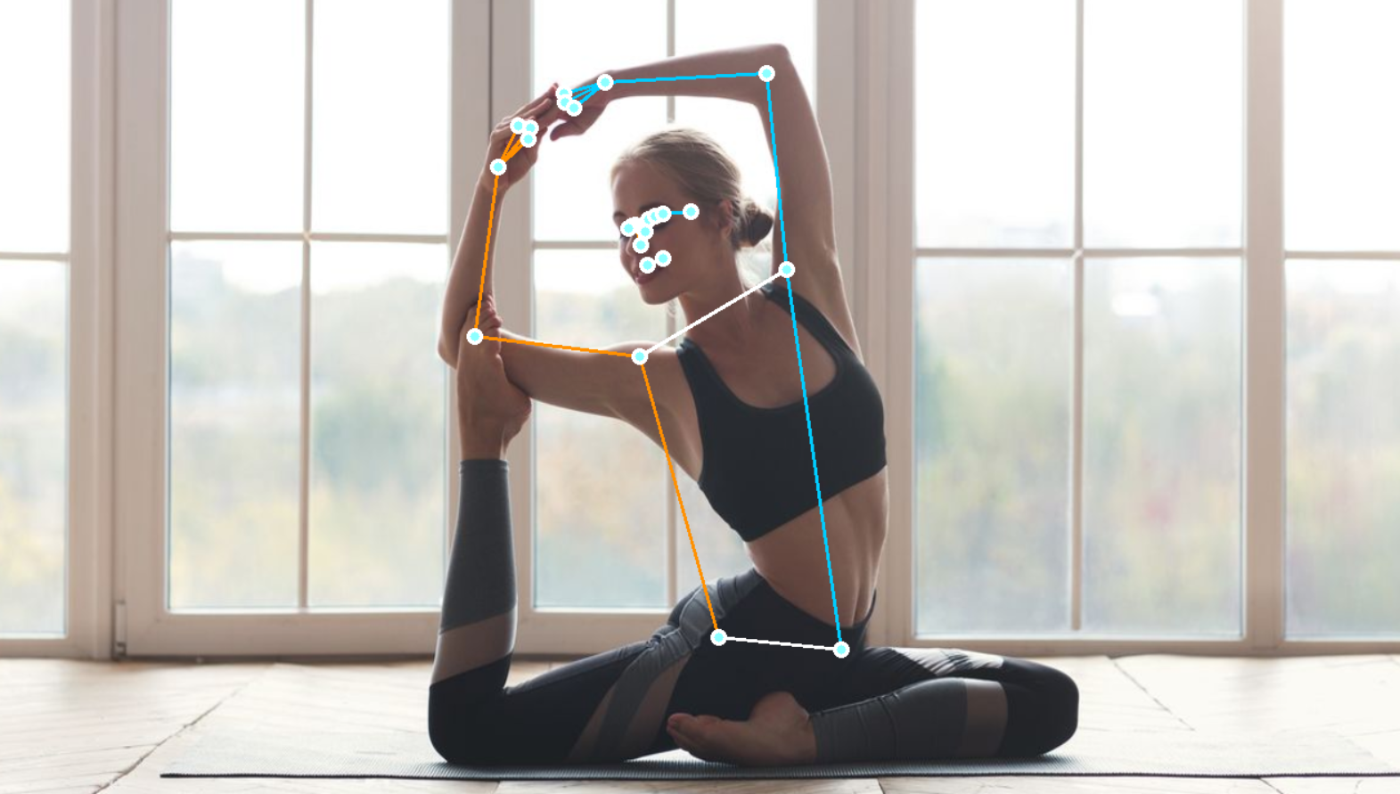

Hình : Khung xương được trích xuất từ thư viện Mediapipe và vẽ lên ảnh

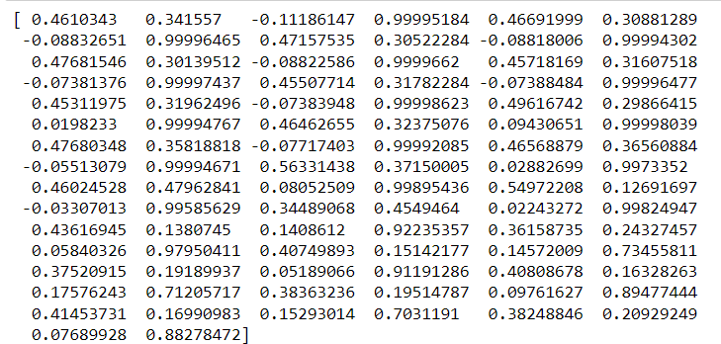

Hình : Dữ liệu của 1 khung xương được trích xuất

Dữ liệu khung xương được trích xuất có dạng như trên hình 11 Bộ dữ liệu gồm 92 phần tử cứ mỗi 3 phần từ là đại diện cho một điểm trên cơ thể và mỗi điểm có tọa độ (x ,y, z) do có 24 điểm được trích xuất nên số dữ liệu khung xương là 24 * 3 = 92.

### Kiến trúc Deep Learning

Kiến trúc deeplearning ở đây được sử dụng là LSTM. Hình 12 sẽ mô tả chi tiết về kiến trúc như các Layer của kiến trúc, Input và Output của kiến trúc.

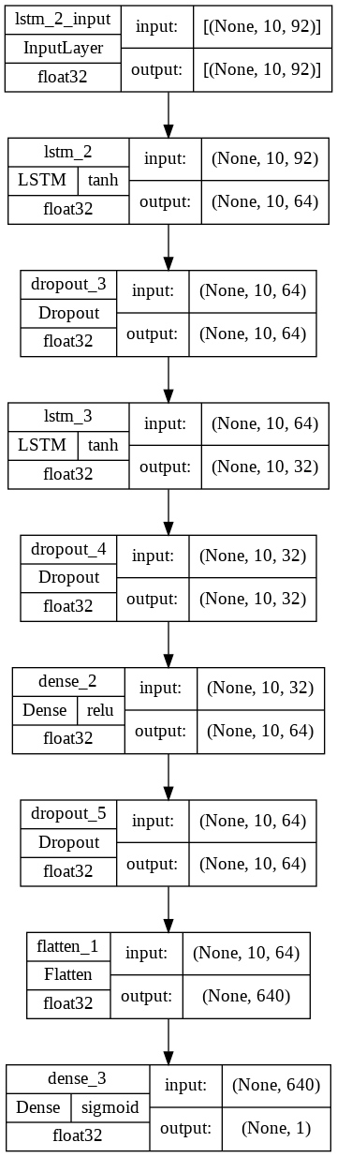

Hình : Kiến trúc LSTM được đề xuất cho huấn luyện mô hình

Từ kiến trúc trên ta thấy rằng dữ liệu sẻ đi qua 9 layer. Layer đầu tiên là input đầu vào có dạng là (10 ,92 ) sau đó đi qua 2 layer LSTM và Dropout cho dữ liệu được học và Dropout có tác dụng tránh việc Overfit dữ liệu học. kế tiếp Dense Layer là Flatten Layer để làm phẳng dữ liệu học ở layer cuối cùng là output với hàm Sigmod do chỉ có 2 phân lớp nên dùng hàm sigmod để phân lớp dữ liệu đầu ra.

### Kết quả huấn luyện mô hình

Từ bộ dữ liệu được giới thiệu trong phần trước tiến hành chia tập dữ liệu để huấn luyện mô hình và thu được kết quả.

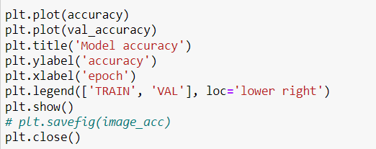

Hình : Hàm Dùng để đọc lịch sử quá trình huấn luyện và xuất ra hình ảnh kết quả Accuracy huấn luyện

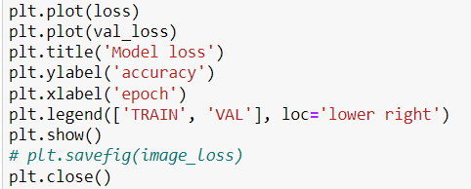

Hình : Hàm Dùng để đọc lịch sử quá trình huấn luyện và xuất ra hình ảnh kết quả Loss huấn luyện

Kết quả sau khi huấn luyện mô hình với kiến trúc trên ta thu được kết quả Accuracy và Loss thôi qua mỗi epochs ta tiến hành đưa các thông số thu được vào hàm như Hình 13 và Hình 14 với sự hỗ trợ của thư viện Matplotlib ta sẽ thu được kết quả như hình sau:

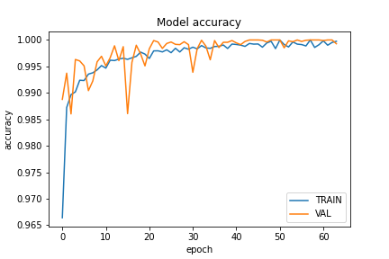

Hình : Đồ thị Accuracy trong quá trình huấn luyện mô hình với kiến trúc LSTM

Ta thấy rằng độ chính xác đạt cực đại ở epochs 60 mô hình đạt độ chính xác trên Train và Validation đạt khoản 99%, và độ chính xác trên Testing đạt được là 83%. Kết quả huấn luyện cho thấy rằng độ chính xác không giao động quá mạnh chỉ giao động trong khoản từ 98% đến 100% cho thấy rằng bộ dữ liệu chuẩn và phù hợp với kiến trúc LSTM được nêu lên trong phần 1.2 Kiến trúc Deep Learning Chương 3.

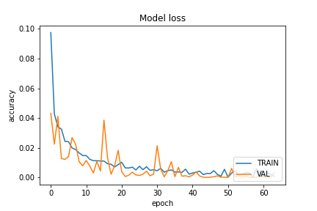

Hình : Đồ thị Loss trong quá trình huấn luyện mô hình với kiến trúc LSTM

Ta thấy rằng mô hình giao động trong khoản 0.1 cho thấy rằng hệ mô hình khá ổn định và dữ liệu không bị mất mát quá nhiều. Loss giao động mạnh trong khoản từ 0 đến 20 epochs và ổn đinh lại sau đó. Loss trên Test Set sau khi huấn luyện mô hình là 1.5.

## KẾT QUẢ THỰC HIỆN

Sau khi có được model thì tiến hành đi vào thử nghiệm và dự đoán trên video. Đầu vào là một video thực hiện một chuỗi các hành động khác nhau và thu được kết quả dự đoán như hình bên dưới

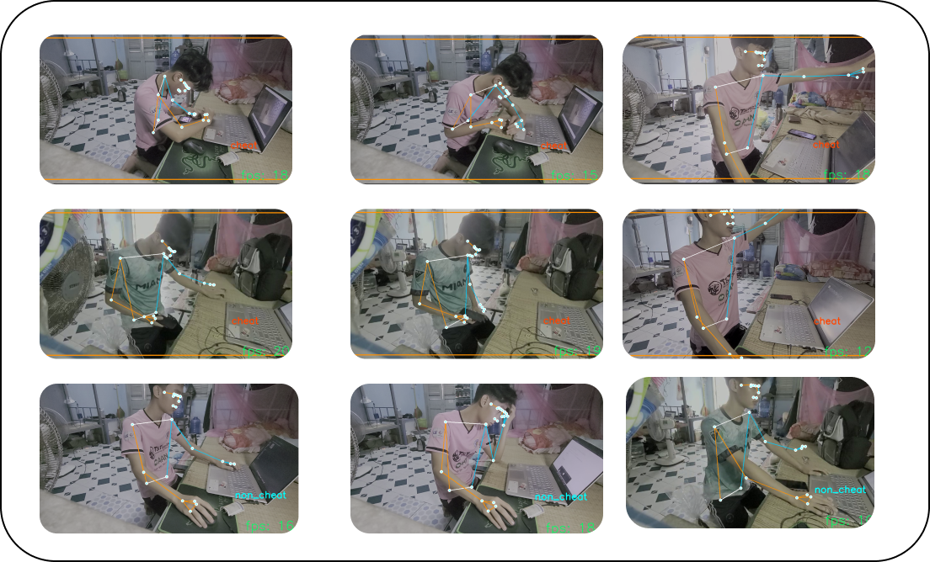

Hình : Kết quả dự đoán của mô hình trên video

Như đã được nêu trong chương 2 ngoài việc đánh giá tư thế người dùng hệ thống còn đánh giá thông qua nhận dạng Head Pose.

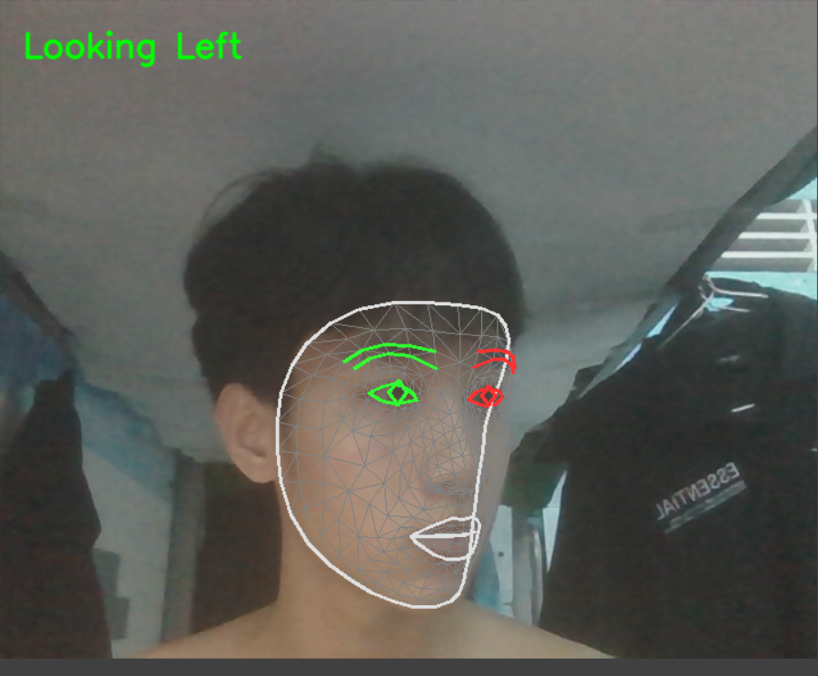

Hình : Thông qua các công thức toán dự đoán chuyển động đầu quay trái

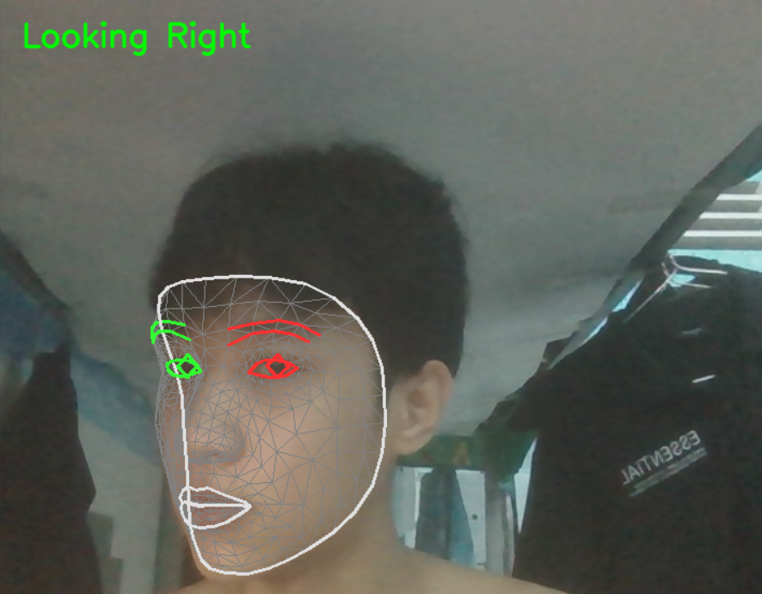

Hình : Thông qua các công thức toán dự đoán chuyển động đầu quay phải

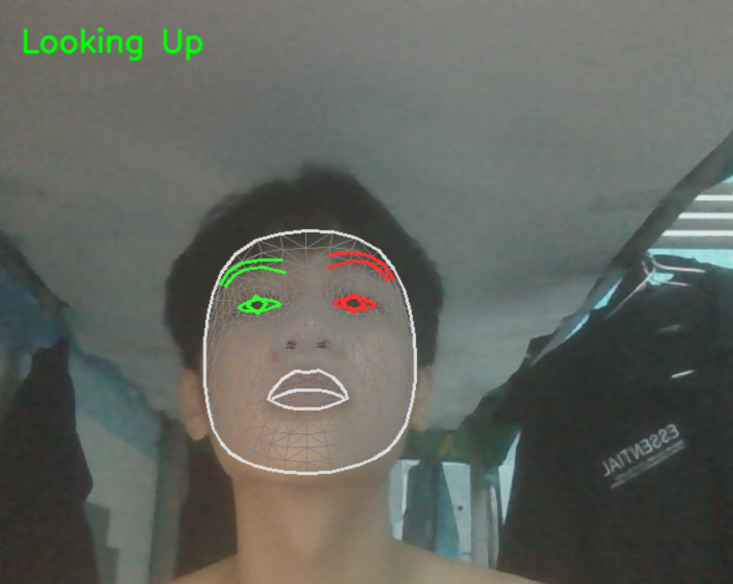

Hình : Thông qua các công thức toán dự đoán chuyển động đầu quay lên trên

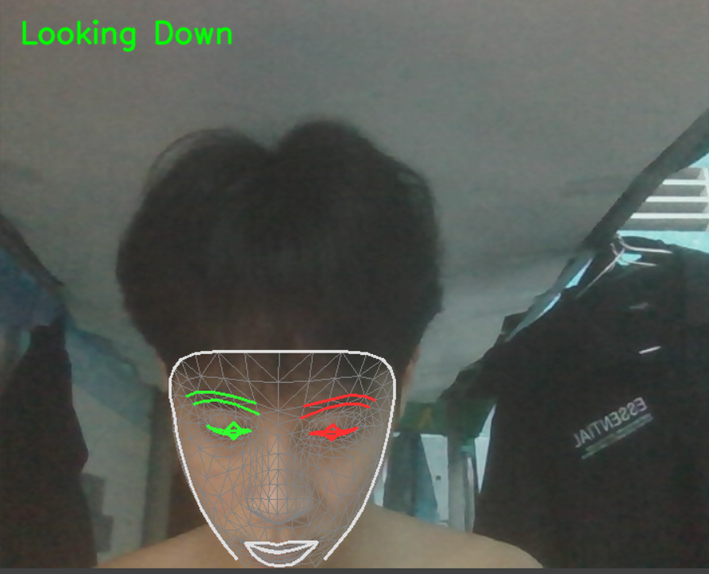

Hình : Thông qua các công thức toán dự đoán chuyển động đầu quay xuống dưới

Ở các động tác quay mặt qua trái, phải, trên, dưới hệ thống sử dụng một ma trận để dựng một đường thẳng từ mủi của đối tượng, sau đó tiến hành tính gốc tọa độ của hướng quay của mủi người lệch một góc. Để hiểu rõ hơn về cách nhận biết được các hành vi như trên cùng xem hình 17.

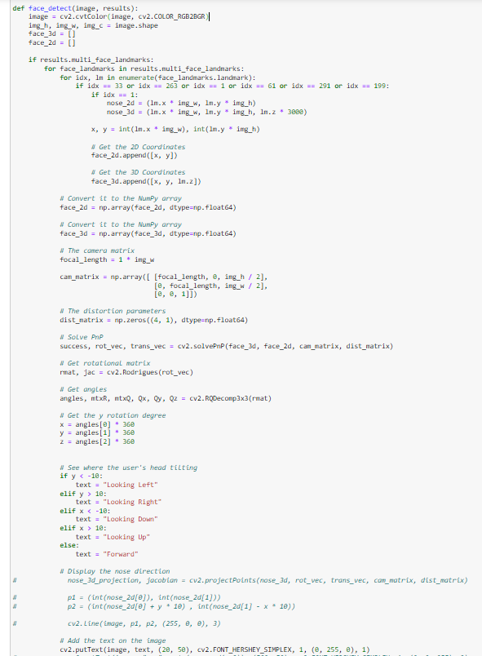

Hình :Hàm face detect nhận biết các hướng quay đầu của đối tượng

Trong hàm này các tham số đầu vào là hình ảnh có dạng mảng và kết quả đầu ra của các điểm trên khuông mặt. Kết quả khung xương trên mặt sẻ được chuẩn hóa và đưa về điểm tọa độ như trên hình ảnh (O, X, Y) hay (O, X, Y, Z) đối với không gian 3 chiều. Sau đó tính khoản cách từ camera đến đối tượng và dựng một trục thẳng từ trung điểm trên mặt của đối tượng. Sau cùng máy là áp dụng các công thức toán và tính toán ta thu được một góc lệch của đối tượng so với trục chính.

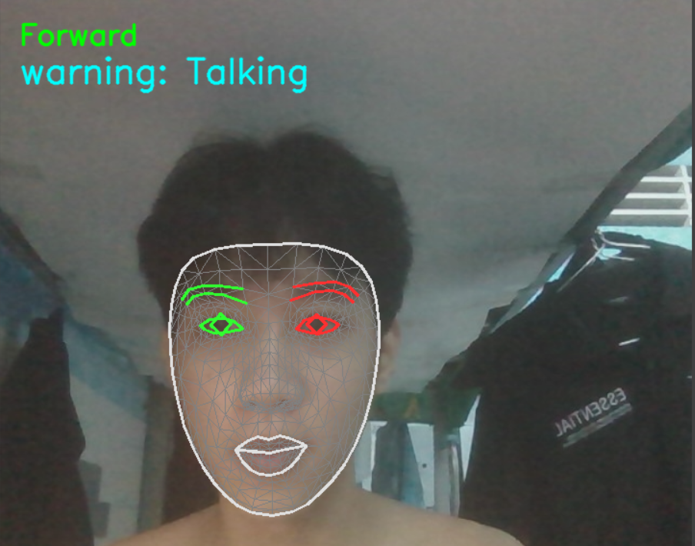

Hình : Phát hiện nói chuyện thông qua tính toán và đếm số khung hình

Trong phần nhận diện dối tượng có nói chuyện hay không, ở đây sử dụng tính khoản cách từ môi của đối tượng nếu mở miệng thì sẻ tăng biến đếm một lần nếu sau đó tính toán trên 21 khung hình nếu số khung hình mở miêng vược quá số lượng cho phép thì sẻ tính là một lần nói chuyện. Để hiểu rõ hơn cùng xem hình.

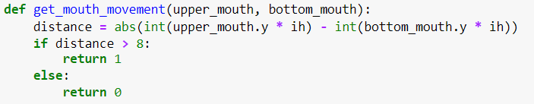

Hình : Hàm get_mouth_movement

Hàm get_mouth_movement được dùng để tính toán khoản cách môi trên và môi dưới của đối tượng. Nếu khoản các lớn hơn 8 thì hàm trả về kết quả là 1 tức là có mở miệng.

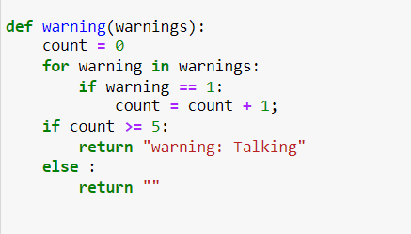

Hình : Hàm warning tính toán có nói chuyện

Hàm Warning có đầu vào là một mãng các số 0 và 1 do hàm get_mouth_movement trả về. Bởi vì hàm đầu vào là một mảng có độ dày 21 có nghĩa là 21 khung hình được đưa vào nhận dạng, mảng này sẻ được đưa vào biến đếm và đếm số khung hình được cho là nói chuyện nếu số khung hình được cho là nói chuyện vược quá 5 khung thì trả về là có nói chuyện.

## TRIỂN KHAI LÊN HỆ THỐNG WEB



### Luồng xử lý của hệ thống web

Sơ đồ luồng xử lý của hệ thống là từ hình ảnh thu được từ camera người dùng chuyển đến Server Backend, Server Backend sẽ thông qua hình ảnh thu được tiến hành sử dụng Mediapipe để trích xuất khung xương. Từ khung xương được trích xuất đưa vào model Deep learning đã huấn luyện được để dự đoán. Sau khi thu được kết quả dự đoán nếu kết quả là hành vi bất thường thì lưu lại frame ảnh vào dữ liệu nếu không thì bỏ qua. Sau cùng là gáng kết quả dự đoán lên hình ảnh và trả về người dùng. Để hiểu rõ hơn về luồng xử lý cùng xem sơ đồ như Hình 26.

Đưa hình ảnh dến server

Mediapipe Trích xuất khung xương

Hình ảnh thu được từ

camera của đối tượng

Dưa khung xương đã trích xuất vào dự đoán

Đưa kết quả dự đoán lên hình ảnh và trả về đối tượng

Model Deep learning đã huấn luyện dự đoán khung xương

Kết quả dự đoán

Kết quả dự đoán

Lưu lại hình ảnh các hình vi bất thường

Hành vi được cho là bất thường

Hành vi bất thường

Hành vi được cho là không bất thường

Bỏ qua

Hình : Sơ đồ luồng xử lý hệ thống web

### Giao diện của hệ thống website.

Hệ thống gồm 3 trang chính là trang chủ, trang bắt đầu detect và trang showcheat



Hình : Giao diện trang chủ hệ thống phát hiện hành vi bất thường

Hình 17 là giao điện chính là giao diện trang chủ của hệ thống để có vào detect click chọn button GET STARTED

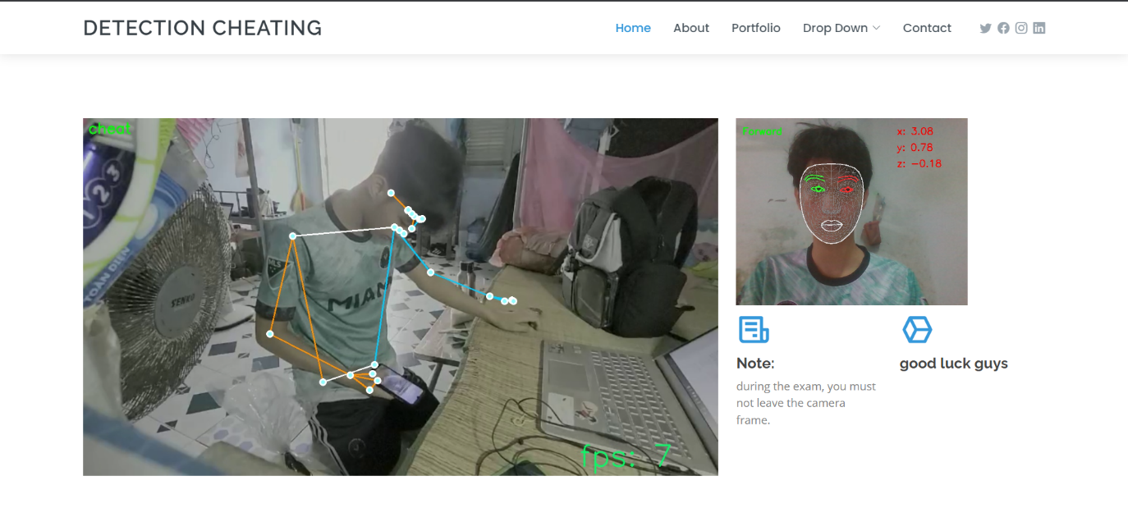

Hình : Giao diện nhận diện (detect) hệ thống phát hiện hành vi bất thường

Trang detect là trang sẽ bất đầu thực hiện nhận dạng hành vi của đối tượng. Khung bên phải là khung nhận diện và phát hiện hành vi thông qua Head Pose. Khung bên trái chịu trách nhiệm hiển thị thông tin nhận diện Body Pose của đối tượng.

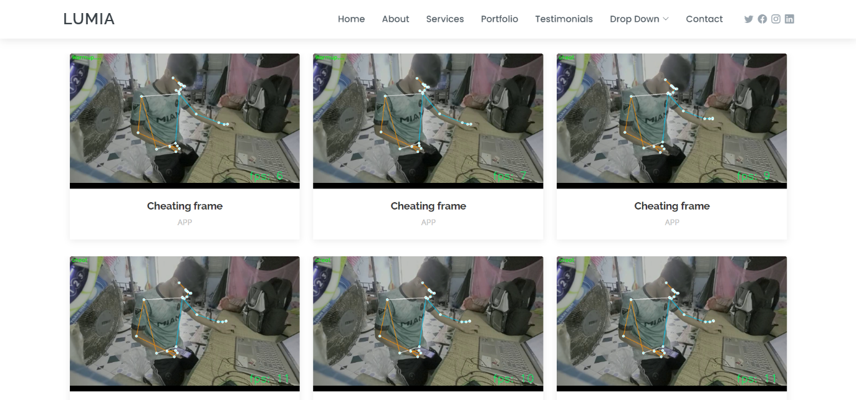

Hình : Trang xem lại các hành vi bất thường

Các frame được phát hiện là gian lận thì được lưu trữ và hiển thị thông qua trang showCheat như Hình 29.

# Chương 4: TỔNG KẾT



## KẾT QUẢ ĐẠT ĐƯỢC

Trong qua trính thực hiện đồ án lần này gặp nhiều khó khăn và thử thách đòi hỏi sự cố gắng và tập trung cao độ. Đã cố gắng hoành thành tiến độ được đề ra tuy nhiên đồ án lần này chỉ đạt một số kết quả tương đối.

Kết quả đạt được là nhận diện được các hành vi bất thường như quay trái, phải, trên, dưới, nói chuyện, hành vi bắm điện thoại, cho tay vào túi quần, với lấy đồ vật. Đã nhúng vào hệ thống website để có thể nhận dạng nhiều người. Độ chính xác của mô hình đạt được ở mức tốt và có thể dự đoán tốt cho các hành vi bất thường trong thi cử.

Bên cạnh đó, em có thể củng cố thêm kiến thức lập trình cũng như các kỹ thuật áp dụng vào trí tuệ nhân tạo như Tensorflow, Mediapipe, OpenCV, … Rèn luyện kỹ năng tìm kiếm tài liệu để giải quyết các vấn đề mắc phải và tính kiên nhẫn, tìm kiếm, phát hiện và sửa các lỗi xảy ra. Biết cách sắp xếp, lập kế hoạch các công việc và làm theo đúng kế hoạch lập ra.

## **HƯỚNG PHÁT TRIỂN**

Xây dựng mô hình hoàn thiện hơn để có thể nhận diện các hành vi bất thường một cách tinh vi hơn. Cải thiện độ chính xác của mô hình. Áp dụng tăng dữ liệu học để có thể nhận diện các hành vi từ nhiều góc đặt camera khác nhau.

Có thể nhúng vào website hỗ trợ thi cử trực truyến cho đối tượng có thể vừa thi và vừa giám sát người thi.

# TÀI LIỆU THAM KHẢO

1. <https://mediapipe.dev/> mediapipe thư viện hỗ trợ nhận diện và ước lượng tư thế người(human body) và nhận diện ước lượng tư thế đầu (Face Mesh)
2. <https://en.wikipedia.org/wiki/Long_short-term_memory> Bộ nhớ dày hạng hỗ trợ huấn luyện mô hình và nhớ các đặc trưng trên mô hình.
3. <https://dominhhai.github.io/vi/2017/10/what-is-lstm/> Mạng hồi quy LSTM được sử dụng để hỗ trợ xây dựng kiến trúc huấn luyện mô hình.
4. <https://github.com/niconielsen32/ComputerVision> source hỗ trợ head pose detection thông qua face mesh.
5. <https://github.com/thangnch/MiAI_Human_Activity_Recognition> source hỗ trợ nhận diện tư thế người.